ĐỌC HIỂU VĂN BẢN 5: CON HỔ CÓ NGHĨA
(Vũ Trinh)
(1 tiết)
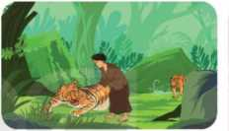
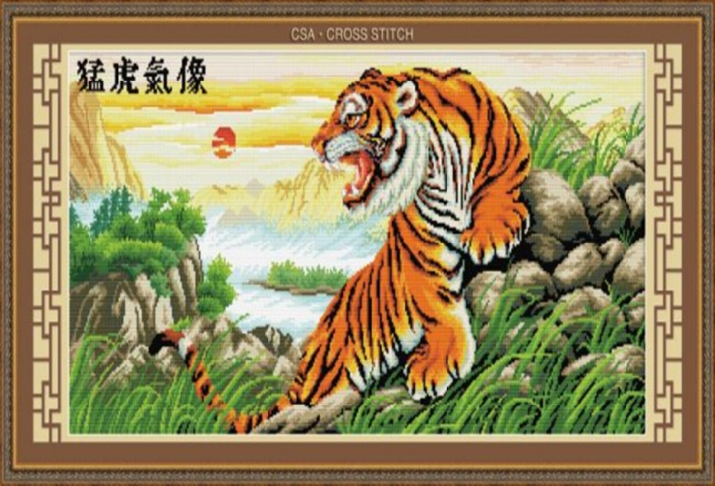

I. MỤC TIÊU
1. Về kiến thức
Qua văn bản, giúp các em hiểu được nội dung của bài :
- Hiểu được bước đầu về thể loại truyện trung đại.
- Hiểu, cảm nhận được nội dung, ý nghĩa truyện Con hổ có nghĩa.
2. Về năng lực
* Năng lực chung
- Giao tiếp và hợp tác trong làm việc nhóm và trình bày sản phẩm nhóm [1].
- Phát triển khả năng tự chủ, tự học qua việc đọc và hoàn thiện phiếu học tập ở nhà [2].
- Giải quyết vấn đề và tư duy sáng tạo trong việc chủ động tạo lập văn bản [3].
* Năng lực đặc thù
- Nêu được ấn tượng chung về lòng biết ơn của con hổ [4].
- Nhận biết được một số phẩm chất cao quý của con người như sẵn sàng chia sẻ, giúp đỡ người khác và tỏ lòng biết ơn; biết sống ân nghĩa, thủy chung. [5]
- Trình bày được ý kiến của riêng mình về lòng biết ơn và rút ra bài học cho bản thân [6]
- Khái quát được giá trị nghệ thuật, nội dung và ý nghĩa của văn bản [7].
3. Về phẩm chất:
- Có thái độ trân trọng những người đã giúp đỡ mình và tỏ lòng biết ơn đến họ bằng lời nói, hành động, cử chỉ,...
II. THIẾT BỊ DẠY HỌC VÀ HỌC LIỆU
-SGK, SGV, bảng phụ và phiếu học tập.
- Máy chiếu, máy tinh, tivi.
- Video giới thiệu về con hổ
III. TIẾN TRÌNH DẠY HỌC
1. HĐ 1: Khởi động (5’)
Mục tiêu: Củng cố lại cho hs về đặc điểm của truyện ngụ ngôn
Nội dung: Nêu đặc điểm của truyện ngụ ngôn, kể tên truyện ngụ ngôn đã học?
GV sử dụng KT đặt câu hỏi để hỏi HS, sau đó kết nối với nội dung của văn bản đọc – hiểu.
HS: suy nghĩ cá nhân, kết nối tri thức đã học để trả lời câu hỏi
Sản phẩm: Cảm nhận của học sinh và GV chiếu các slide
Dự kiến sp:
Hình thức: ngắn gọn, thường được viết bằng văn xuôi hoặc thơ

Đặc điểm của truyện ngụ ngôn
Nhân vật: thường là con người, đồ vật, con vật

Mục đích: nêu lên các tư tưởng đạo lý, hoặc để răn dạy con người những bài học trong cuộc sống

Các truyện ngụ ngôn đã học: Ếch ngồi đáy giếng, Đẽo cày giữa đường, Con mối và con kiến
GV kết hợp lời chuyển dẫn: Những tiết trước chúng ta đã học các truyện ngụ ngôn được viết bằng văn xuôi, thơ rất hay, hấp dẫn và thú vị, hôm nay cô trò chúng ta cùng tìm hiểu một câu truyện mở đầu cho văn học trung đại với câu chuyện “Con hổ có nghĩa” không kém phần ý nghĩa, để hiểu rõ nội dung câu chuyện chúng ta cùng nhau vào tiết học nhé!
Tổ chức thực hiện:
B1: Chuyển giao nhiệm vụ (GV)
- Quan sát slide về loài hổ kết hợp với hiểu sự biết của em về loài hổ và nêu cảm nhận ban đầu của em về đặc tinh tự nhiên của loài vật này?
- Chiếu slide giới thiệu về loài hổ
Hổ: (có hình ảnh kèm theo) hổ là dã thú có sức mạnh, to khỏe, nhanh nhẹn, thuần thục về kỹ thuật chiến đấu, thành thạo về kỹ năng săn mồi, loài vật này còn đặc trưng bởi tính hung dữ, táo bạo, liều lĩnh, dám tấn công hay đối địch nhiều thú to khỏe khác cùng với tiếng gầm rống gây khiếp đảm cho muôn loài và còn là động vật tinh khôn từ đó hổ được người ta tôn lên vị trí Chúa tể của rừng núi và coi hổ là con vật linh thiêng.
B2: Thực hiện nhiệm vụ
HS quan sát video, lắng nghe lời trong video và suy nghĩ cá nhân để trả lời câu hỏi của
GV hướng dẫn HS quan sát slide
B3: Báo cáo, thảo luận
HS quan sát slide và suy nghĩ cá nhân để trả lời câu hỏi của GV
GV chiếu slide
GV chỉ định HS trả lời câu hỏi. nêu cảm nhận ban đầu của em về đặc tính của loài hổ?
HS trả lời câu hỏi của GV.
B4: Kết luận, nhận định (GV):
- Nhận xét câu trả lời của HS cũng như ý kiến nhận xét của các em.
- Kết nối vào nội dung đọc – hiểu văn bản.
Trong cuộc sống vẫn còn có nhiều người lạnh lùng vô cảm, nhận được sự giúp đỡ, ơn nghĩa của người khác nhưng ngoảnh mặt làm ngơ hoặc đứng nhìn người khác gặp hoàn cảnh khó khăn mà không giúp đỡ,… những người này đáng bị xã hội thẳng thắn phê phán; bên cạnh ấy cuộc sống chúng ta vẫn còn có những người can đảm, dám hy sinh bản mình để giúp đỡ, cứu giúp người khác mà không đòi hỏi. Vậy qua văn bản Con hổ có nghĩa, tác giả Vũ Trinh muốn truyền cho chúng ta một thông điệp trong cuộc sống. Vậy thông điệp ấy là gì cô trò cùng tìm hiểu văn bản này nhé!

2. HĐ 2: Hình thành kiến thức mới (33’)
I. ĐỌC VÀ TÌM HIỂU CHUNG (7’)TRẢI NGHIỆM CÙNG VĂN BẢN
Mục tiêu: Hs nắm được những nét chung về văn bản và tác giả
Nội dung:
GV sử dụng sơ đồ tư duy để khai thác phần tìm hiểu chung
HS dựa vào sơ đồ tư duy đã chuẩn bị ở nhà để hoàn thành nhiệm vụ nhóm
Tổ chức thực hiện |  | Sản phẩm
B1: Chuyển giao nhiệm vụ:  - Chia nhóm cặp đôi  - Các cặp đôi trao đổi sản phẩm đã chuẩn bị cho nhau để cùng nhau trao đổi về sơ đồ tư duy đã chuẩn bị từ ở nhà, có thể chỉnh sửa nếu cần thiết  Phiếu học tập số 1  Họ tên..............................Nhóm......................  Hãy nêu những nét chính về tác giả Vũ Trinh  B2: Thực hiện nhiệm vụ  - HS quan sát phiếu học tập của bạn, cùng nhau chia sẻ, trao đổi và thống nhất ý kiến.  B3: Báo cáo, thảo luận  - GV yêu cầu 1 vài cặp đôi báo cáo sản phẩm.  - HS đại điện cặp đôi trình bày sản phẩm. Các cặp đôi còn lại theo dõi, nhận xét và ghi chép kết quả thảo luận của các cặp đôi báo cáo.  B4: Kết luận, nhận định  HS: Những cặp đôi không báo cáo sẽ làm nhiệm vụ nhận xét, bổ sung cho cặp đôi báo cáo (nếu cần).  GV:  - Nhận xét thái độ làm việc và sản phẩm của các cặp đôi.  - Chốt kiến thức, chuyển dẫn sang mục sau  2. Tác phẩm  B1: Chuyển giao nhiệm vụ (GV)  a. Đọc  - Hướng dẫn đọc  a) Đọc và tìm hiểu chú thích  B1: Chuyển giao nhiệm vụ (GV)  - Hướng dẫn cách đọc văn bản.  - Yêu cầu HS đọc văn bản theo hướng dẫn.  B2: Thực hiện nhiệm vụ  - HS lắng nghe GV hướng dẫn  B3: Báo cáo và thảo luận  GV chỉ định HS đọc văn bản  HS đọc văn bản, các HS còn lại theo dõi, lắng nghe và nhận xét cách đọc của bạn.  B4: Kết luận, nhận định (GV)  - Nhận xét cách đọc của HS  - Chuyển dẫn sang nội dung tiếp theo  + Truyện Con hổ hổ có nghĩa được trích từ đâu? Thuộc thể loại gì?  + Truyện con hổ có nghĩa thuộc kiểu văn bản nào đã học?  +Văn bản có mấy phần? Từng phần kể chuyện gì?  + Nhân vật trung tâm của truyện là nhân vật nào? |  | - Tác giả  Vũ Trinh  1759 - 1828  Quê: Xuân Lan, huyện Lang Tài, trấn Kinh Bắc  Sáng tác cả thơ và văn xuôi  Các tác phẩm chính: Lan Tri kiến văn lục, Sư Yến thi tập, Cung oán thi tập,…  2. Tác phẩm  a. Đọc và tìm hiểu chú thích  - Đọc  - Chú thích  b) Tìm hiểu chung  - Xuất xứ: Trích trong tập truyện bằng chữ Hán “Lan Trì kiến văn lục”.  - Thể loại: Truyện trung đại  - Kiểu văn bản: Tự sự.  - Văn bản: 2 phần.  -Nhân vật:  Câu chuyện thứ nhất: Bà đỡ Trần và con hổ.  Câu chuyện thứ hai: Ông tiều mỗ và con hổ.  - Văn bản mượn chuyện con hổ để nói về lòng biết ơn, sống ân nghĩa, thủy chung.
II. ĐỌC & TÌM HIỂU CHI TIẾT VB (26’)
1. Con hổ và bà đỡ Trần (16’)
Mục tiêu: [2], [3], [4], [5]
Nội dung: GV sử dụng KT đặt câu hỏi, phiếu học tập để tìm hiểu về lối sống, suy nghĩ của con hổ
HS quan sát SGK, suy nghĩ và làm việc cá nhân để trả lời câu hỏi vào phiếu học tập
Tổ chức thực hiện | Sản phẩm
B1: Chuyển giao nhiệm vụ:  - Chia nhóm lớp.  - Giao nhiệm vụ : Nêu hiểu biết của em con hổ? Sau đó hoàn thiện phiếu học tập số 2  GV gợi ý cho hs làm theo:  - Con hổ thứ nhất được giới thiệu trong tình huống nào?  +Thấy hổ trong tình trạng như vậy, bà đỡ Trần đã có thái độ và hành động như thế nào?  + Em có nhận xét gì về những hành động đó?  + Hành động đó biểu hiện phẩm chất gì?  + Cảm kích trước tấm lòng của họ, hổ thứ nhất đã cư xử như thế nào?  Con hổ thứ nhất đã đền ơn bà đỡ Trần ntn?  +Điều đó cho em thấy tình cảm của hổ đối với bà đỡ Trần như thế nào?  - Thời gian: 6 phút  Theo dõi vào bài thơ kết hợp với hiểu biết của em hãy hoàn thành PHT số 2 sau:  Con hổ Bà đỡ Trần  Tình huống (1)  Thái độ và hanh động (2)  Tình cảm (3)  Phiếu học tập số 3  Con hổ Ông tiều mỗ  Tình huống (1)  Thái độ và hanh động (2)  Tình cảm (3)  B2: Thực hiện nhiệm vụ  Dự kiến tình huống khó khăn: HS gặp khó khăn trong câu hỏi số 3.  Hỗ trợ: (GV gợi ý HS bằng cách hướng dẫn các em đọc câu chuyện thứ nhất, câu chuyện thứ hai được chiếu trên màn hình có in đậm những từ, cụm từ gợi ý (theo các màu)  B2: Thực hiện nhiệm vụ  HS  - Quan sát những chi tiết trong SGK (GV đã chiếu trên màn hình). Và hoàn thành phiếu học tập  B3: Báo cáo, thảo luận  GV:  - Yêu cầu HS trình bày.  - Hướng dẫn HS trình bày (nếu cần).  HS:  - Đại diện một nhóm trình bày sản phẩm.  - HS còn lại theo dõi, quan sát, nhận xét, bổ sung cho nhóm bạn (nếu cần).  B4: Kết luận, nhận định (GV)  - Nhận xét câu trả lời của HS.  - Chốt kiến thức, bình giảng và chuyển dẫn sang mục | 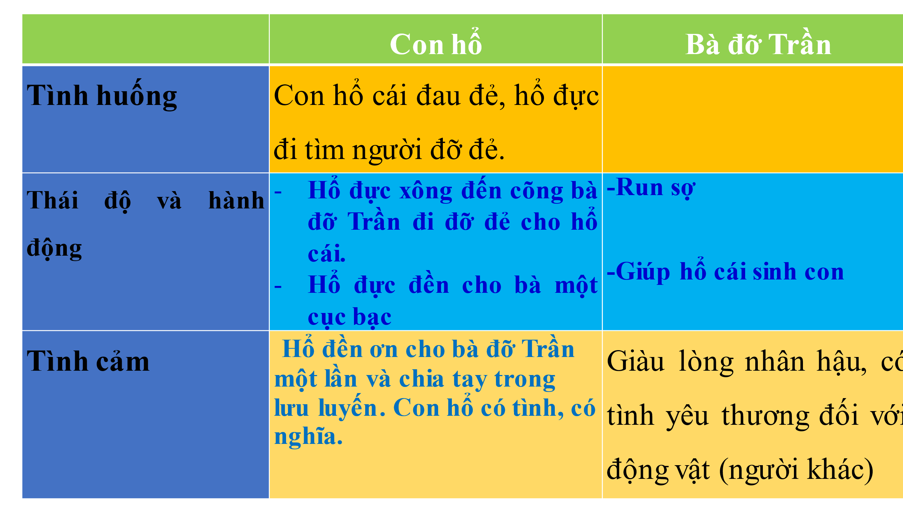  - Con hổ với ông tiều mỗ  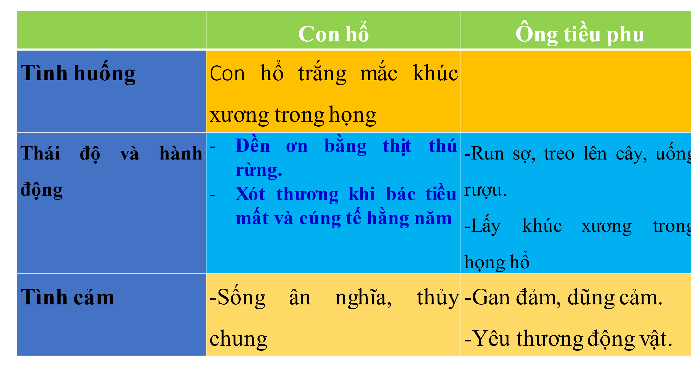
3. Bài học rút ra (10’)
Mục tiêu: [6]
Nội dung: - GV sử dụng KT đặt câu hỏi, tổ chức hoạt động nhóm cho HS.
- HS làm việc cá nhân, thảo luận nhóm và báo cáo sản phẩm.
Tổ chức thực hiện | Sản phẩm
B1: Chuyển giao nhiệm vụ:  - Chia nhóm theo bàn.  - Giao nhiệm vụ cho các nhóm:  ? Nêu những bài học rút ra từ câu chuyện của con hổ có nghia?  B2: Thực hiện nhiệm vụ  HS làm việc cá nhân, làm việc nhóm để hoàn thành nhiệm vụ.  GV hướng theo dõi, quan sát HS thảo luận nhóm, hỗ trợ (nếu HS gặp khó khăn).  B3: Báo cáo, thảo luận  HS báo cáo kết quả thảo luận nhóm, HS nhóm khác theo dõi, nhận xét và bổ sung (nếu cần).  GV hướng dẫn và yêu cầu HS trình bày, nhận xét, đánh giá chéo giữa các nhóm.  B4: Kết luận, nhận định  - GV nhận xét thái độ và kết quả làm việc của từng nhóm.  - Nhận xét và chốt sản phẩm lên Slide | -Phải biết tri ân, biết đền đáp những người giúp đỡ mình, làm nhũng điều tốt đẹp cho mình
III. TỔNG KẾT (5’)
Mục tiêu: - Khái quát được giá trị nghệ thuật, nội dung và ý nghĩa của văn bản [7]
Nội dung:
- GV sử dụng KT đặt câu hỏi, tổ chức hoạt động nhóm cho HS.
- HS làm việc cá nhân, thảo luận nhóm và báo cáo sản phẩm.
Tổ chức thực hiện | Sản phẩm
B1 Chuyển giao nhiệm vụ (GV)  ? Khái quát những nét đặc sắc về nghệ thuật và nội dung của văn bản?  B2: Thực hiện nhiệm vụ  HS suy nghĩ và làm việc cá nhân và trả lời câu hỏi ra giấy.  GV hướng dẫn HS trả lời.  B3: Báo cáo, thảo luận  HS trả lời câu hỏi của giáo viên, các học sinh khác theo dõi, nhận xét và bổ sung cho bạn (nếu cần).  GV yêu cầu và hướng dẫn HS trình bày.  B4: Kết luận, nhận định  - GV nhận xét câu trả lời của HS | 1. Nghệ thuật  - Sử dụng biện pháp tu từ nhân hóa, xây dựng nhân vật mang tinh may mắn.  - Mượn chuyện loài vật để đưa ra lời khuyên răn bổ ích đối với con người.  2. Nội dung  Để đề cao lòng ân nghĩa, thủy chung bền chặt.  -> Ý nghĩa: giáo dục lòng biết ơn, khuyên người ta biết trọng ân nghĩa.  -> Nghĩa là sống trước sau như một, tình nghĩa thủy chung.
3. HĐ 3: Luyện tập (3’)
a) Mục tiêu: Kiểm tra, đánh giá kết quả học tập cũng như củng cố kiến thức bài học bằng việc làm các bài tập cụ thể.
b) Nội dung Các bài tập nhanh
Câu 1. Văn bản Con hổ có nghĩa là loại truyện gì?
A. Truyện dân gian
B. Truyện thiếu nhi
C. Truyện trung đại
D. Truyện hiện đại
Câu 2. Nhận xét nào gần đúng với ý nghĩa của truyện:
A. Truyện đề cao tình cảm thủy chung giữa con người với con người.
B. Truyện đề cao tình cảm giữa con người với loài vật
C. Truyện đề cao cái nghĩa và khuyên con người biết tôn trọng ân nghĩa.
D. Truyện ca ngợi phẩm chất tốt đẹp của loài vật.
Câu 3: Chúng ta đã biết giúp đỡ nhau chưa? Biết đền ơn đáp nghĩa đối với người đã giúp đỡ mình chưa? Cho VD cụ thể?
Câu 4: Tìm và đọc những câu ca dao, tục ngữ, thanh ngữ nói về lòng biết ơn, sống ân nghĩa, thủy chung.
c) Sản phẩm: câu trả lời của hs
d) Tổ chức thực hiện
GV: Chiếu bài tập
HS: Đọc yêu cầu của bài và lựa chọn đáp án
B3: Báo cáo, thảo luận:
- GV yêu cầu HS lựa chọn đáp án.
- HS trả lời, các em còn lại theo dõi, nhận xét, đánh giá và bổ sung cho bài của bạn (nếu cần).
B4: Kết luận, nhận định: GV đánh giá bài làm của HS bằng điểm số hoặc bằng cách chốt đáp án đúng.
4. HĐ 4: Vận dụng(2’)
a) Mục tiêu Qua bài tập viết đoạn, kiểm tra khả năng cảm thụ văn học của học sinh.
b) Nội dung: Viết một đoạn văn ngắn từ 5-7 câu nêu suy nghĩ của em về bài học rút ra từ văn bản Con hổ có nghĩa (Truyền thống đạo lí tốt đẹp của dân tộc ta "Uống nước nhớ nguồn", "Ăn quả nhớ kẻ trồng cây".)
c) Sản phẩm: Đoạn văn của học sinh (Sau khi đã được GV góp ý, nhận xét và chỉnh sửa).
d) Tổ chức thực hiện
B1: Chuyển giao nhiệm vụ (GV)
? Viết một đoạn văn ngắn từ 5-7 câu nêu suy nghĩ của em về bài học rút ra từ văn bản Con hổ có nghĩa (Truyền thống đạo lí tốt đẹp của dân tộc ta "Uống nước nhớ nguồn", "Ăn quả nhớ kẻ trồng cây".)
B2: Thực hiện nhiệm vụ
GV gợi ý cho HS bằng việc bám sát văn bản và từ lối sống của loài hổ từ đó rút ra bài học gì trong cuộc sống
HS đọc lại văn bản, suy nghĩ cá nhân và viết đoạn văn.
B3: Báo cáo, thảo luận
GV hướng dẫn các em cách nộp sản phẩm trên zalo hoặc pallet
HS nộp sản phẩm cho GV qua hệ thống GV hướng dẫn.
B4: Kết luận, nhận định (GV)
- Nhận xét ý thức làm bài của HS (HS nộp bài không đúng qui định (nếu có) trên zalo nhóm lớp/môn…

* Dặn dò: Về học kĩ nội dung của bài học và đọc, chuẩn bị trước bài Viết bái văn nghị luận về một vân đề trong đời sống (trình bày ý kiến tán thành)

